**Ejercicio de elección: (Por: Carlos Sánchez | 03/12/2023)**

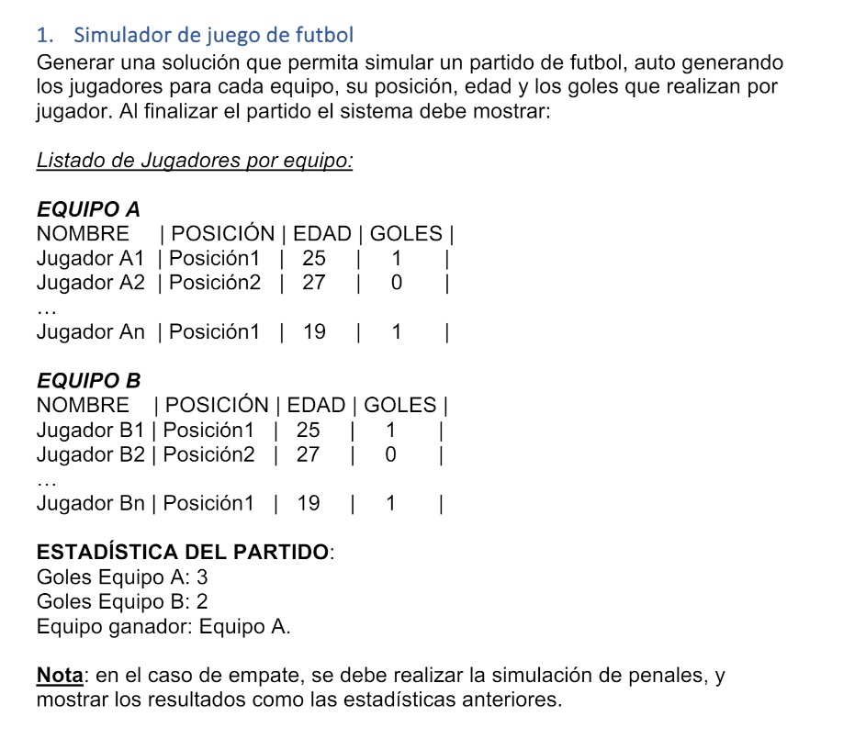

**Análisis**: El algoritmo solo pedirá un dato de entrada cantidad de jugadores. Se necesitarán 2 bucles para generar las tablas de cada equipo. En cada uno se genera un nombre, posición, edad y goles. Cuyos datos varían de cada uno. En cada iteración se suman los goles por cada jugador. Al final de imprimir ambas tablas y, si ambos equipos empatan, se genera una tabla con los penales con el nombre de cada jugador anterior y los goles en penales (para no redundar los datos nuevamente se salta la posición y la edad, ya que no veo posible el guardar los datos generados anteriormente en alguna estructura de datos, al menos en pseudocódigo). Al final se muestran los resultados de cada equipo y el equipo ganador. Si después de los penales quedan empates, el juego termina igualmente y se marca como juego empatado.

Se usarán las siguientes variables en el algoritmo. Todas son de tipo entero:

|  |  |  |
| --- | --- | --- |
| **ENTRADA** | **PROCESO** | **SALIDA** |
| limiteJugadores como Entero [0...] | golesEquipoA como entero [0…]  golesEquipoB como entero [0…]  jugadorActualA como entero  [1…]  jugadorActualB como entero  [1…]  goles como entero [1…4]  posicion como entero [1…5]  edad como entero [18…35]  golesEnPenales como entero [0…2] | golesEquipoA como entero [0…]  golesEquipoB como entero [0…] |

***Flujograma: (Acercar a la imagen)***

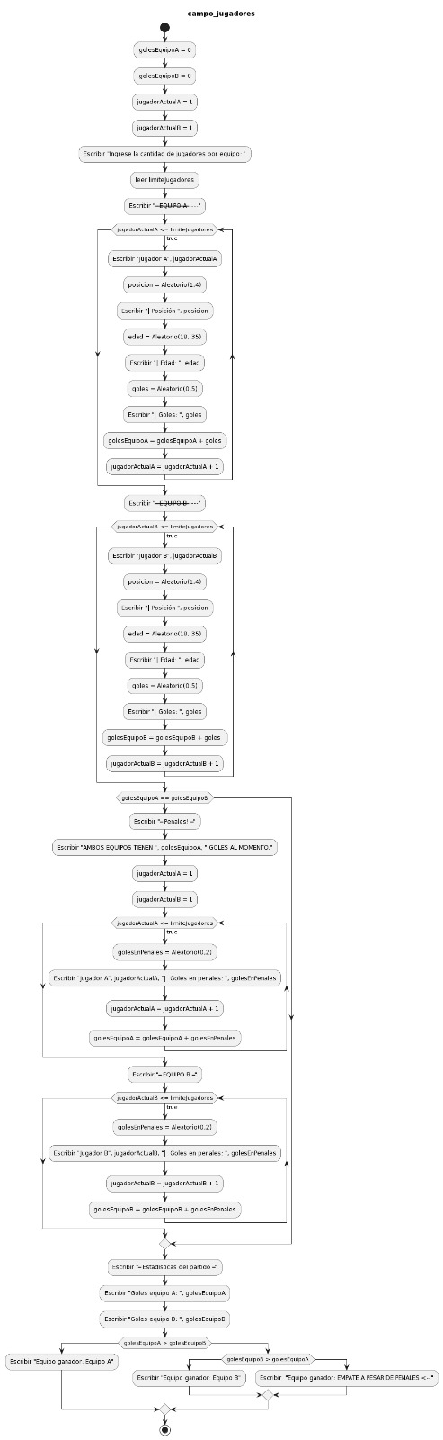

Pseudocódigo:

***Algoritmo campo_jugadores***

*golesEquipoA = 0*

*golesEquipoB = 0*

*//Generar equipo A:*

*jugadorActualA = 1*

*jugadorActualB = 1*

*Escribir "------- EQUIPO A ------"*

*Mientras jugadorActualA <= 5 Hacer*

*Escribir "Jugador A", jugadorActualA Sin Saltar*

*posicion = Aleatorio(1,4)*

*Escribir "| Posición ", posicion Sin Saltar*

*edad = Aleatorio(18, 35)*

*Escribir "| Edad: ", edad Sin Saltar*

*goles = Aleatorio(0,5)*

*Escribir "| Goles: ", goles*

*golesEquipoA = golesEquipoA + goles*

*jugadorActualA = jugadorActualA + 1*

*Fin Mientras*

*//Generar equipo B:*

*Escribir "------- EQUIPO B ------"*

*Mientras jugadorActualB <= 5 Hacer*

*Escribir "Jugador B", jugadorActualB Sin Saltar*

*posicion = Aleatorio(1,4)*

*Escribir "| Posición ", posicion Sin Saltar*

*edad = Aleatorio(18, 35)*

*Escribir "| Edad: ", edad Sin Saltar*

*goles = Aleatorio(0,5)*

*Escribir "| Goles: ", goles*

*golesEquipoB = golesEquipoB + goles*

*jugadorActualB = jugadorActualB + 1*

*Fin Mientras*

*//Simulacion de penales:*

*Si golesEquipoA == golesEquipoB Entonces*

*Escribir "----- Penales! -----"*

*Escribir "AMBOS EQUIPOS TIENEN ", golesEquipoA, " GOLES AL MOMENTO."*

*jugadorActualA = 1*

*jugadorActualB = 1*

*//Penales equipo A:*

*Mientras jugadorActualA <= 5 Hacer*

*golesJugadorActual = Aleatorio(0,2)*

*Escribir "Jugador A", jugadorActualA, "| Goles en penales: ", golesJugadorActual*

*jugadorActualA = jugadorActualA + 1*

*golesEquipoA = golesEquipoA + golesJugadorActual*

*Fin Mientras*

*Escribir "----- EQUIPO B -----"*

*//Penales equipo B:*

*Mientras jugadorActualB <= 5 Hacer*

*golesJugadorActual = Aleatorio(0,2)*

*Escribir "Jugador B", jugadorActualB, "| Goles en penales: ", golesJugadorActual*

*jugadorActualB = jugadorActualB + 1*

*golesEquipoB = golesEquipoB + golesJugadorActual*

*Fin Mientras*

*Fin Si*

*Escribir "----- Estadísticas del partido -----"*

*Escribir "Goles equipo A: ", golesEquipoA*

*Escribir "Goles equipo B: ", golesEquipoB*

*Si golesEquipoA > golesEquipoB Entonces*

*Escribir "Equipo ganador: Equipo A"*

*SiNo*

*Si golesEquipoB > golesEquipoA Entonces*

*Escribir "Equipo ganador: Equipo B"*

*SiNo*

*Escribir "Equipo ganador: EMPATE A PESAR DE PENALES <--"*

*Fin Si*

*Fin Si*

***FinAlgoritmo***

***Corrida manual:***

|  |  |  |
| --- | --- | --- |
| **ENTRADA** | **PROCESO** | **SALIDA** |
| limiteJugadores = 3 | golesEquipoA = 2+0+3  golesEquipoB = 2+1+0 | Goles equipo A: 5  Goles equipo B : 3  Equipo Ganador: Equipo A |
| limiteJugadores = 10 | golesEquipoA = 0+0+0+1+1+1+1+1+1+3  golesEquipoB = 3+3+1+1+1+1+1+1+0+0 | Goles equipo A: 9  Goles equipo B: 12  Equipo Ganador: Equipo B |
| limiteJugadores = 2 | golesEquipoA = 2+1  golesEquipoB = 2+1  PENALES:  golesEquipoA = 3 + 🡪 0+0  golesEquipoB = 3 + 🡪 0+1 | Goles equipo A: 3  Goles equipo B: 4  Equipo Ganador: Equipo B. |
| limiteJugadores = 0 | golesEquipoA = 0  golesEquipoB = 0  PENALES:  golesEquipoA = 0  golesEquipoB = 0 | Goles equipo A: 3  Goles equipo B: 4  Equipo Ganador: EMPATE A PESAR DE PENALES. |

***Ejemplo de ejecución en PseInt:***

